1. MANUAL DE DEPURACION ( CHROME )
CHROME

INICIO

Para depurar en Chrome usaremos su DevTools.

Acedemos a esta usando F12 o desde Menu > Mas herramientas > Herramientas del desarrollador.

Para depurar codigo en Chrome usaremos dos de sus pestañas

Console : Donde veremos el codigo de salida

Sources : Donde se encuentra el codigo Fuente

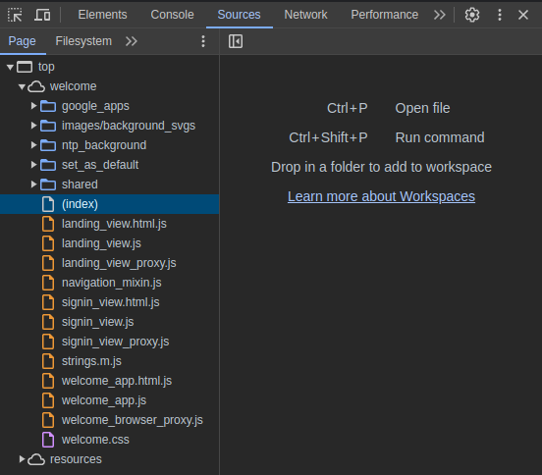

FUNCIONES Y ATAJOS

Buscar una palabra concreta : Ctrl + F

Buscar y abrir un archivo : Ctrl + P

Saltar a una linea : Ctrl + G + (Numero de linea)

Agregar un punto de interrupcion : Ctrl + B

Pausar o Reanudar el Script : F8

Pasar sobre siguiente Funcion : F10

Pasar a la siguiente Funcion : F11

DEPURACION

Ya conociendo nuestras herramientas nos dispondremos a buscar los errores que tenga el codigo.

El propio DevTools nos avisara de la mayoria de errores pero como solucionarlo ya sera cosa

nuestra, evita abrumarte y ve poco a poco, si no encuentra la solucion a un problema trata de darle

otro punto de vista o pide ayuda a compañeros, por paginas de Internet como StackOverflow, ect

¡MUCHA SUERTE!


2. ¿QUE SIGNIFICA DEPURAR SCRIPT EN LOS NAVEGADORES?

Es como se llama al proceso de encontrar y solucionar problemas del código usando las herramientas proporcionas por el navegador que se este usando.

3. ¿COMO FUNCIONA EL DEVTOOLS DE CHROME?

El DevTools es un conjunto de herramientas para desarrolladores que proporciona el Navegador Chrome.

4. ¿ QUE ES LA DEPURACIÓN DYNAMIC SCRIPT?
¿QUE ES EL SOURCE MAPS?

Dynamic Script : Es una técnica de depuración donde en ver de usarse un script estático se utiliza un script dinámico, el cual se ejecuta y se modifica constantemente durante la depuración

Source Maps : Es una técnica donde se crea un archivo .map, con el cual trabajaremos, esto nos permite trabajar comparando el script original con el cual estemos ocupados y mejorar la calidad de la depuración.

5. REALIZA DICHA ACTIVIDAD AL MENOS EN DOS TIPOS DE NAVEGADORES

FIREFOX

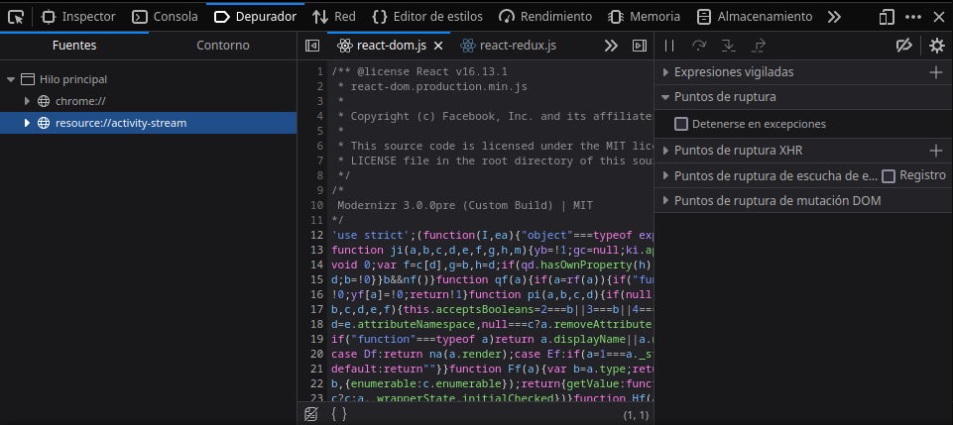
Aquí tenemos una pestaña dedicada exclusivamente a la depuración lo que hace el trabajo de esta mucho mas sencillo

OPERA

En el caso de Opera para acceder a las herramientas de desarrollo tenemos que usar la combinación de teclas Ctrl + Shift + C.

Las funciones que nos ofrece para hacer depuración son casi idénticas a las que trae Chrome.

